

Штаб
МО ВВПОД «ЮНАРМИЯ»
Кайбицкий муниципальный район
Республики Татарстан
422330 Кайбицкий район
село Большие Кайбицы
ул. Ш. Галиева д.12
тел.8(84370)21187
эл. почта:junajaarmija@rambler.ru

Еженедельный отчет МО ВВПОД «Юнармия»
Кайбицкого муниципального района за период с 23-28.03.26.

1.Количество участников движения: 356
2.Количество принятых юнармейцев: 0.
3.Проведенные за неделю мероприятия: 15

- МО ВВПОД «Юнармия» и районная газете «Кайбицкие Зори».

- 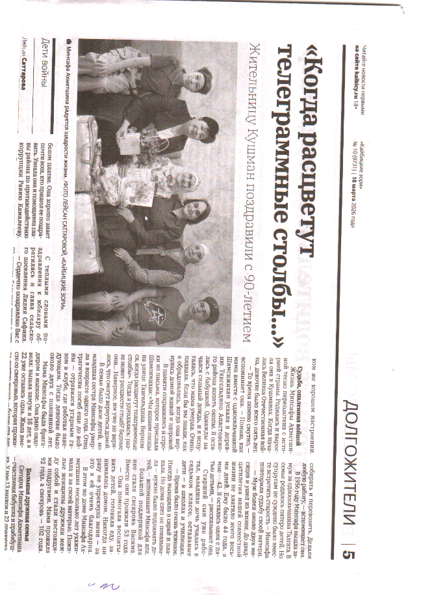
- https://max.ru/c/-71589193967809/AZ0ed0ajJi0 - Встреча с капитаном – подводником.

- СВО.

- 19 марта в России ежегодно отмечается День моряка-подводника — профессиональный праздник военнослужащих и гражданского персонала подводных сил Военно-Морского Флота Российской Федерации.
Юнармейцы отряда имени ордена Красной Звезды Мансура Миннуллина с координатором отряда Багавиевой Э. Р. были в гостях у капитана III ранга Янбаева Мискадеса Федоровича.
Мискадес Федорович рассказал ребятам об ответственной службе моряка-подводника, которой он посвятил 29 лет своей жизни, а также много интересного из жизни моряка.
Отзывы ребят об этой встрече были самые положительные. Интересный и захватывающий рассказ гостя, который сопровождался показом фотографий из личного архива, кортик, рында, который можно было потрогать.
Встреча завершилась чаепитием.

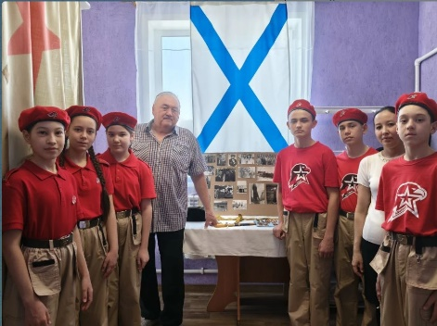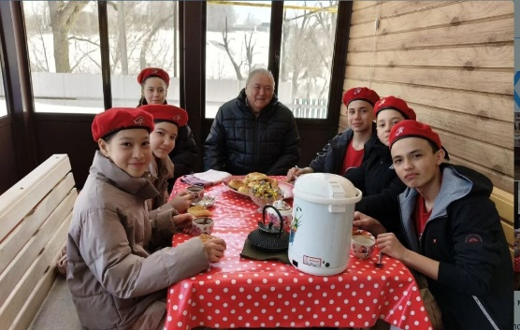

- Юнармейцы Суворов Владимир, Чекмарев Матвей, Бударина Екатерина из отряда имени Героя Советского Союза А.Е.Кошкина Большеподберезинской СОШ приняли участие в защите передвижной экспозиции "" Боль и Память", которая представлена на Республиканский фестиваль образовательных проектов" Без срока давности". Фестиваль проводится в целях сохранения и увековечения памяти о жертвах фашистских преступлений против мирного населения в годы Великой Отечественной войны 1941 - 1945 г.г. Память о миллионах погибших, замученных фашистами в наших сердцах жива!

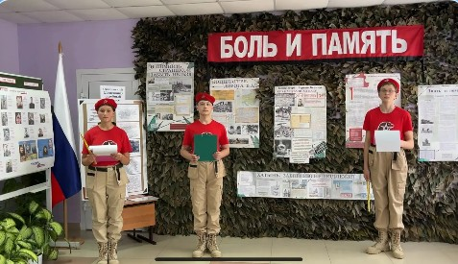
VI. В рамках Года воинской и трудовой доблести в РТ для юнармейцев отряда им. В. Н. Козина и учащихся прошёл Урок Мужества о г. Салехард. Салехард 15 января 2025 года получил почётное звание "Город трудовой доблести". Это знаковое событие в истории города стало результатом многолетней работы архивистов, историков, восстановивших вклад салехардцев в Победу. Это звание является общей гордостью и напоминает о стойкости и самоотверженном труде жителей в военные годы. Одним из ключевых документов, подтвердивших право на это звание, стала статистика Салехардской пристани, чей грузооборот в 1941-1943 годах многократно превысил плановые показатели. В 1944 году за эти достижения Нижне-Иртышское пароходство получило переходящее Красное знамя Государственного комитета обороны. Память о трудовом подвиге продолжает увековечиваться.
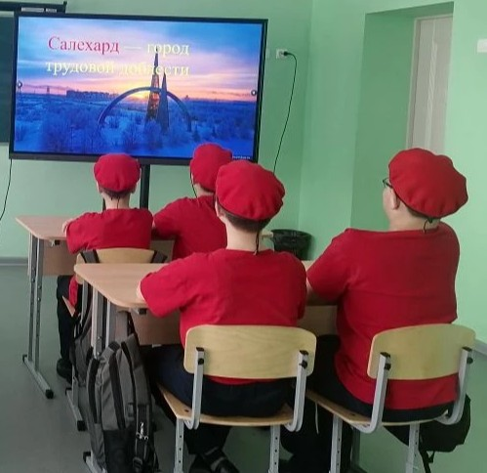
VII. 24 марта для юнармейцев отряда имени полного кавалера ордена Славы И. П. Субботина, учащихся МБОУ '' Ульянковская ООШ'был проведён Урок Мужества. Именно в этот день наши герои-земляки-Василий Романович Платонов и Иван Павлович Субботин - стали полными кавалера ми ордена Славы. Юнармейцы ещё раз соприкоснулись с героическими страницами их фронтовых буден, с их подвигами. Наш земляк, уроженец д. Кичкеево..первым ворвался в траншею врага, уничтожил огнём автомата несколько солдат, за бросал гранатами дзот и два пулемёта, захватил в плен четыре '' языка''. За провленные в этом бою отвагу и умелые действия сержант В. Р. Платонов был нагржден орденом Славы 1 степени. Имя Василия Романовича Платонова носит Надеждинская начальная школа(филиал Ульянковской ООШ). Старшина И. П. Субботин с группой разведчиков в районе посёлка Бешенковичи затопил четыре вражескийх понтона, захватил надувную лодку врага и переправился на ней через реку. На правом берегу он ворвался в траншею врага, захватил двух немецких солдат с ручным пулеметом и доставил их в штаб полка. Указом Президиума Верховного Совета СССР от 24 марта 1945 года за выполнение боевых заданий командования и провленные при этом доблесть и мужество гвардии старшина Субботин И. П. нагржден орденом Славы 1 степени. В ноябре 2019 года юнармейскому отряду Ульянковской школы было присвоен имя И. П. Субботина. Мы гордимся нашими героями-земляками, полными кавалерами ордена Славы.

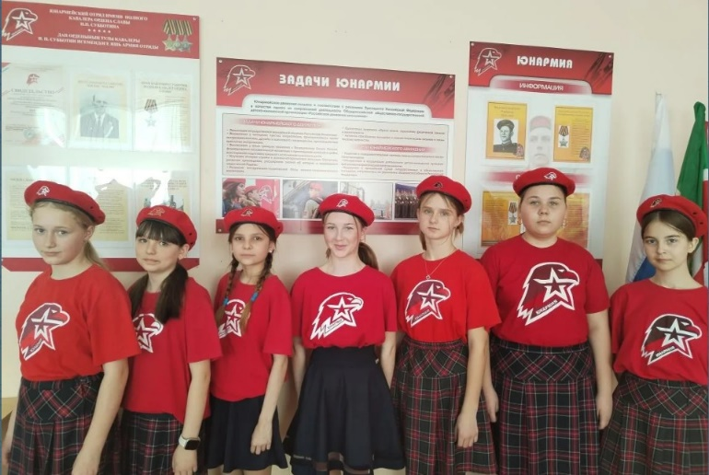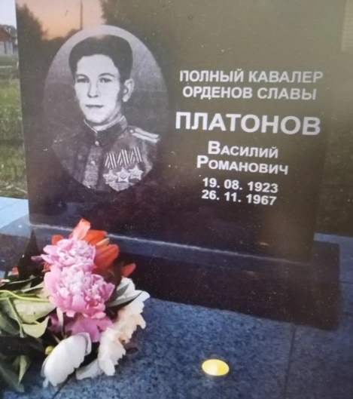

Начальник штаба МО ВВПОД “Юнармия” Р.Д. Насибуллина.

